手面相學講義
莊曜光老師主講

面 相
第一課 面相隨談
學面相的目地 :
講話中斷，為身體有暗疾，走路姿式上提，會有凶災與官私。走路用拖的(女生的婚姻不好，男會有凶災)。
眉毛代表情緣宮
嘴巴代表情份 男嘴不好剋子(問子在口) 女嘴歪剋夫
下巴尖 老年不好
鼻子有節 有鬥
嘴形不好 代表誠信度不夠
鼻子看財 女看夫運 鼻頭與鼻翼要有肉 鼻頭代表一個人的賺錢能力 鼻翼厚代表為聚財能力
鼻孔為一個人的消費能力 大捨得花 小為對別人與自己節檢 藏的人對自己節檢
鼻子也代表一個人的脊椎骨, 若鼻子歪的話則脊椎會有側彎 節的話為筋骨問題
小孩子鼻子青為受驚嚇
人中歪 骨盤有問題
法令有疤與痣 會有疾病
小富看鼻 大富看眼
神足則無事可以難倒你 眼睛占全部面相的六分

面相簡論
1. 眼睛分型與光兩種:型 正三角型 : 要殺人也要被殺。副三角型:被殺。三角型通常35 歲後出現。
光 露光:被殺。藏凶光:殺人與被殺。
3. 耳垂是尖形又薄 : 視同藏凶光
4. 眼框大 : 才智和魄力都過人
5. 眼睛關係一生幸福 性情 事業以及死生情形
6. 臉看橫肉, 將來不得善終
9. 兩顴生肉顯出橫紋 兇惡之相
10.三角眼主凶 行善積德能補救 (行善是最好個改運方式) 行善會遇好貴人
15. 鼻看紋路 眼看光亮 唇看顏色

面相總論
- 額為天，頦為地，鼻為人。
- 天宜開闊而早發，地宜寬厚而晚成。
- 天庭要飽滿高起。
- 司空要平整無瑕。
- 中正要廣闊。
- 印堂為命宮，不宜眉毛侵淩或紋痣斜破，而雜亂不清。
- 山根斷，宜防中年困頓波折。
- 準頭主財富，主賺錢能力，須鼻頭圓大肉豐。忌破損(孤獨)、掀露(破財)、尖曲(奸狡)。
- 人中廣狹可斷子女多少故名子庭，人中長短可驗壽元故名壽堂。
- 口宜大且門齒大而整齊。
- 地閣要朝向鼻子，須飽滿有力。
- 天倉(近太陽穴)、地庫(腮骨)宜豐滿。
- 日角、月角不宜有破，破則初運乖舜，家中人口不安。
- 魚尾長，自然眼長，配眼大，則性情柔順有情。
- 顴骨宜開、有肉而上揚，則主權勢高張，但不宜顴高鼻低。
- 蘭台、廷尉即鼻之兩翼，主儲蓄能力，要肉厚飽滿，而鼻孔(主消費能力)要微露。
- 法令不宜30歲前即有，主辛勞。為官者宜法令深長。法令中有黑痣，妨礙家業，自恃專長而廢事，或有足病。有小瘡職業相爭。紋外薄黑主盜竊。紋外穢色主商業損財。
- 金匱在鼻邊、海角在嘴角邊須色澤微黃，主財祿豐享。
- 三停：上停發際至眉，中停眉至準頭，下停準頭至地閣。
訣曰：上停長，少年昌。中停長，近君王。下停長，老吉祥。
三停平等，富貴榮顯。三停不均，孤夭貧賤。
面上三停仔細看，額高須得耳門¹寬。
鼻樑隆起如懸膽，促者中年壽不長，地閣滿來田園盛，天庭平闊子孫昌。
- 耳洞要大，耳門剛好蓋住，若蓋不住易漏財。
- 眼睛、額頭及嘴巴，這三個地方好，會讀書。學問、官位看眼睛；官運看額頭；門齒嘴巴好則心胸寬厚。
- 四瀆(看利)者：耳為江、目為河、口為淮、鼻為濟。
- 耳為江瀆，竅要闊要深要緊。
- 目為河瀆，要深為長，小長則貴，光則聰明。圓則多夭，昏濁多滯。
- 口為淮瀆，要方闊，唇吻相覆載，上薄則不覆，下薄則不載，不覆不載，無壽無福。
- 鼻為濟瀆，要豐隆光圓，不破不露，則家必富。
- 五嶽(看名)者：額為衡山，頦為恒山，鼻為嵩山，左顴為泰山，右顴為華山。
- 中嶽(鼻子)要得高隆，且四嶽須要相朝。
- 山嶽愈高愈峻愈好，但一個山不能都是石頭(骨)，顴骨有肉，臉皮要有厚(有肉)才好。
- 五星(星要明)
- 金、木星是耳，耳高過眼早發，低眼晚發。耳要大要硬要厚。白色透明最好，次為很紅。反耳窄小、或大或小，其人損田宅，破財帛，無學識。
- 水星是口，名為內學堂，要唇紅口闊人中深，口齒端正有文章。
- 火星是額，額要廣闊，發際深者有祿位。如尖陋多紋理者，是火星陷落貧而無壽之人。
- 土星是鼻，須準頭豐厚，兩孔不露，年壽平滿端直，聳而不偏，主有福祿壽。
- 六府(府者輔也)：兩輔骨、兩顴骨、兩頤骨。欲其充實相輔，不宜支離孤露。
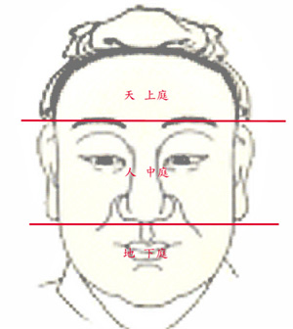

第二堂課 總論
- 眼三白思慮仔細 下巴尖很辛苦不感性
- 現在小朋友額頭高所以命好

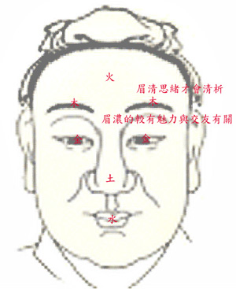
4.天圓地方 額頭為火星高的話思緒多下巴為地要厚實
- 女額頭看夫家 過高會因為事業而影響家庭 但若時代改為夫主內妻主外就沒有關係
- 上面為道 下面為器 鼻大嘴不大的 亦沒有福份
- 面相一定要相配 眼大感情豐富熱情 眉若短 有頭無尾 眉毛長個性仁慈 若眼小則懦弱
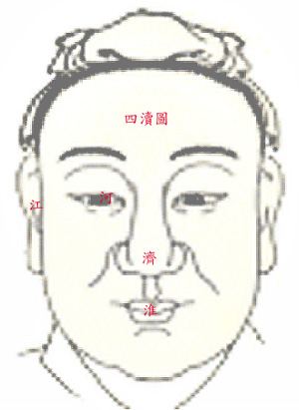
- 山根為鼻樑底 地閣為下巴
- 昌者 : 功名之相 兩顆太陽 鼻要長 比較自我 為人中之王 戽鬥的人晚年很忙 閑不下來
- 相老闆下巴要厚與圓
- 耳門要蓋到耳洞
- 牙齒可以看聰明 大板牙但不可以有縫

四瀆看利
- 小時候看耳朵好不好 耳要圓 耳朵好得人緣
- 輪飛廓反 內為廓 女個性很恰 若沒有的話 較沒有主見與骨氣擔當
- 光亮有神 眼飄為賊道
- 眼圓多凶與夭
- 嘴大容拳主貴 富貴之相
- 謝長廷 蘇貞昌 露齒 講話碰風
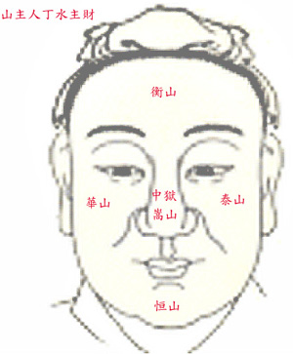
- 不覆為不蓋 講話不實
五嶽看利
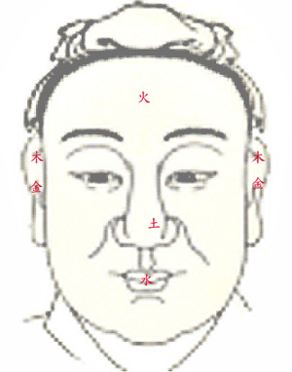
- 兩顴配鼻子 鼻為主 顴為僕 僕高則勞心力

- 看不好的面
耳朵為最早于子宮中生成
- 耳朵不平則為 交媾時不正常
- 公務員額頭要高
- 年輕有紋則主操勞
- 美人尖則早運不好 金烏啄印
- 鼻起節40 多歲後運勢不好

六府
- 兩輔骨 天倉到印堂也 兩頤骨 腮骨也
- 耳洞為命門 至虎耳
- 下二府自頤骨到地閣
- 六府充直 無缺陷斑痕者主財旺
- 天倉峻起多財錄地閣方停萬頃田
六曜
山根斷的人 代表身體有毛病 41 歲不好
- 小女生額頭有青春逗 為火性向上讀書運不好
- 玄真紋常煩腦與辛苦
- 眉毛有痣好 因為藏珠
- 一字眉 把印堂破壞 朋友會欺負
- 印堂要寬 女生不可太寬男生可以
- 印堂下為山根(根基)
- 女看男的準頭 是否可以嫁
- 人中平代表子庭 有小孩的話與子女也不好
- 牙齒要排列整齊
- 承漿有痣腸胃不好 配合水惡
- 業務的額頭旁不宜有破
- 面相所有的東西就是要有肉
- 魚尾紋多操勞 並且不能有痣(家庭生活有問題與困難) 向下個性柔順 上揚者氣剛
- 眉毛八字眉 會被欺負
- 一字眉 不好 眉與眼要彎曲
- 眼泛水為桃花 水腫為病變
- 法令有有青春痘 為其他人講閒言閒語
- 黃色 代表土 嘴角要微黃

第三節 五官相與陰陽
骨相心相為陰
面相為陽 手相為陰
- 陰陽不協調的就會矛盾
- 鼻子高自我意識強,
- 女命額頭高對婚姻不利, 新生的小孩額頭高
- 耳朵張開為較積極, 貼耳的大部份都有祖產繼承(對面不見耳, 問是誰家兒, 對面不見孔, 問是誰家夫--- 鼻為消費能力)
- 招風耳為陽 五行上屬火(燥烈)
五行
- 鼻大嘴小 男的傷到子息 女命傷到先生 (為死別的狀況) 有歪嘴的則沒有子息
- 嘴歪的話孩子要分離到遠方 口也代表誠信度
- 火型 上下尖 鼻孔上楊 耳朵外張似老鼠耳 最不適合當電視明星 通常早年的運勢不好 早年母走 講話快 走路快 水型慢
- 土型 狀碩 肩榜厚 硬 技安
- 水型 狀碩 胖到 肥滋滋 像海綿 小叮噹 果:失神 因:沒信心
- 金型 連戰 許效舜 不能破格 一步一步走 脖子不能細長 要粗 在家裏少講話 適公務人員 守口如瓶
- 耳朵兩邊不一樣 會有肝與骨頭的毛病
- 耳朵代表內在的個性與小時候
- 耳朵不好與額頭不好就可以斷出生有問題 (父母離異, 小時沒看過爸爸媽媽)
- 金型的臉紅為火剋金
- 20吋以下腰束的人無子息 與無臀部的人無法生

五官相
額頭五行屬火
- 男面積要大 並且要寬不可以窄 若窄的話代表氣度與心胸志向 不能有皺紋若有代表勞祿
- 不能凹 女命額頭不可大 太大會得理不饒人 男命代表光明 鼻子大額頭大則為女強人
- 額大為說理通 鼻大無法溝通 鼻高禿的難溝通
- 有小山丘的額頭 刑剋父母
- 美人尖通常有藝術天份 自我欣賞 情緒起伏大
- 兩邊有毛髮在遷移宮 會有出車禍的情況發生
- 上庭, 下庭 上面窄的話下面要好 才可以補 但若相返不可以
- 遷移宮長痘痘則出國不順利 或出不了國
- 父母宮氣色飽滿則會有祖產 左邊有疤痕則與父親對待有問題
- 官祿宮一定要亮 事業才好
- 齒疏 代表沒有誠信
- 老年人要看氣勢並不是看形狀
- 奴僕宮好可以請到得力的夥計 若不好則靠自己
- 禿頭的從政不利 作生意好一陣子 越高則急燥
- 眉壓眼 代表急燥
- 遷移宮短則不適合到遠方發展
- 下巴凹槽則心藏不好

命宮
- 窄的話會不順
- 懸真紋與家裏人都不合
- 窄性急 寬性慢
- 女命寬 容易相信別人 男命寬 則為好好先生
面相先分陰陽 再看五行
下巴
- 有鈍角 的陽剛
- 耳後尖鰓則忠誠度有問題

第四節 論眉毛
眉毛
- 眉中間揚是好的
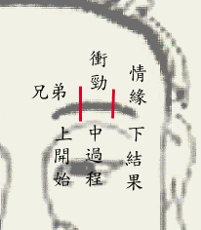
- 後面眉尾淡的話 眉尾為 33 34 的流年
- 若有斷一節 後面代表情緣宮與聚財不好
- 若中間斷 為事業上沒有大事業
- 疤痕越大條 事情越大條
- 女生要修眉 要有寬度不可以一直線
- 女生若有高起的眉毛 則會影響到婚姻
- 皮膚白要求高
- 女命的臉鵝蛋型的人則婚姻會有問題 因為長後的中庭會特長 代表自我
- 眉頭代表肺部氣管(小人形的喉嚨) 眉尾代表肝(小人形的手)
- 男鎖眉的為氣管不好 女為婦科不好
- 眉毛 代表 兄弟 朋友 心性 健康(內分泌--混濁或雜亂或逆生) 但女生的生理期無法判斷 壽命
- (若有白毛 為壽毫 代表壽命長 但在年輕人身上有的話則為有內疾)
- 老年人 牙沒掉 髮要白 (則為剋子息)
- 眉要看長(陽剛)短(柔) 彎曲度(彎曲有情 直的為陽剛)
- 色澤(忌黃薄(婚姻不好是因為個性的關係) 宜黑多) 前後(看有沒有聚)
- 慈眉善目 與一個人的修為有關係
- 眉毛切兩節 前陽後陰 前代表理性(太多為無情)與後代表感性(太多為感性) ex: 前濃後淡 為理智高於感性
- 眉尾代表書信 若要申請檔或資料 看有沒有紅潤 若暗青則不過
- 眉毛比較少的人比較不績極也比較不理事情
- 人際圈要好的的為感性的眉毛
- 男生八字眉與八字眼 剋妻
- 八字眉脾氣好
- 眉毛濃的用眼鏡遮一下
- 眉揚的人 忠貞度與節操很強
- 眉毛枯黃容易受誘惑 眉尾散亂個性上不穩定
- 若有鎖眉會患得患失 個性急
- 眉毛濃黑的個性遺傳父親較多 淡白的個性遺傳母親較多
- 眉毛不好的最好34 歲結婚
- 紋眉為外在 3分 個性為內在 7分
- 眉壓眼代表官非

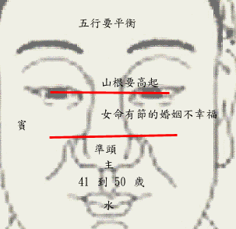
鼻子
- 早酒 晚茶 老女人 傷身體
- 酒糟鼻紅為肺不好
- 鼻高的女命會找有錢的老公
- 女命皮黑與聲粗主勞祿

第四節 論五局(金木水火土)
- 純火型的人 鼻孔露財沒關係 , 上尖下削 沒關係
五露 二耳二鼻孔 口
土型 肩寬背有弧度 走路慢講話慢 手相線條簡單
水型 講話快 手按如海綿一樣軟 手會比較黑並黑發亮 圓與方之間 小碎步
火型 線條多 圓
五形局
木 ( 蒼天往上長 好)
- 長條
- 手粗掌小
- 走路輕飄
- 頸長
- 忌彎腰
- 講話斯文 有條理 (木主仁 ) 露節 (喉節 )
- 聲清 眉疏
- 喜鼻有肉 ( 不需要多) 大發且特別大 木剋土為財
- 重神 ( 眼神有力)
- 有喉節不忌
- 不能胖 ( 木型一胖則夭)
- 木主仁與壽 壽命長
駝背的話會運勢與事業不好
一般來說會外露 木型人要很多才算
眼有點青
木型不忌血管青色
- 一般人很少有純金型的
白 金
青 木
黑 水
紅 火
黃 土
走路姿式好 是一個人的格局會大發
走路聲音與沉重 可能有病
土與水型的人不能減肥

火
1. 純局的 以寫文章為生
4. 性格上急燥 沒有耐性不能多與複雜
5. 一般為下巴尖
6. 五型局中純火的比例為 10%
7. 下巴尖會忌誨 因為下巴為水水會剋土
8. 水型人上額尖不好
金
1. 較白
2. 顴骨不明顯
3. 掌下會有一個直角
- 行動身體不輕浮 若輕浮的話 會死於非命
- 代表肅殺之氣 又代表剛毅 女命婚姻不好
- 在家裏不喜多講話 當官口風緊
- 嘴巴長不好且緊閉
- 連戰為金型的所以嘴巴一直線不開
- 鼻不可以紅 若有的話 比其他型的更嚴重

水
- 肥滋滋 腹大
- 手按起來很軟
- 下巴有肉
- 當外務公關會比較好
- 黑色有點亮度
- 若胖局部的話身體有毛病
- 臀部不會翹 土型會翹
喉節屬木
五型相生比較好
土
- 胖 為狀碩
- 聲音嘹量
- 守信用
- 頸短 不能長
- 五短身材
金型與土型的女生個性直
結婚
- 女生要 35 -40 以後出現法令紋 才好 , 若之前出現不好

1. 嘴唇脾藏反應在嘴唇
- 下巴有凹的心臟弱
- 耳發黃 ( 肝不好) 與其他顏色
- 貼耳會有祖先的祖產
- 遷移宮不好的不能作分店 有可能總公司賺錢分店不賺錢
- 肝斑有的話 則肝不好
- 落腮鬍 眼神凶 三餐打眼神柔和 晚上有人蓋被
- 有酒窩有人緣
- 嘴唇紅尺白 衣食不缺
- 人中代表忍受力 與溝通力
- 水型為小碎步
- 火型走路較灑脫

望五行人之情狀
- 望形 ( 金 木 水 火 土 )
- 望五行人之情狀
一. 木形人之情狀
  - 木形之人
  - 其色必蒼 – 其色合青 貴乎如碧蒼之潤
  - 身直五小 – 如木之幹直 頭及手足小 如木之巔枝
  - 五瘦五長 – 身肢如木之條細而長
  - 多才勞心 – 如木之用 隨 成材 多才之人心必勞
  - 多憂勞事 – 如木之性 不能自靜 多憂之人 心勞於事
  - 軟弱曲短
  - 一有非良
木形之人
其色 | 必蒼
形 | 身直五小
 | 五瘦五長
性 | 多才勞心
 | 多憂勞事
敗形 | 軟弱曲短
 | 一有非良
二. 火形人之情狀
- 火形赤明 – 其色合赤
- 小面五銳 – 頭 面 額 鼻 口 如火之尖銳
- 神清主貴 – 神清而明 得火之神 主貴
- 重氣輕財 – 火屬陽而多氣 火之性多散
- 少信多慮 – 火之性易變少信 火之明燭物而多慮
- 好動心急 – 火之用不靜 火之性急速
- 反露偏陋 – 五反五露 謂五官反外露外 五偏五陋 即五官不正醜陋 皆火敗形
- 最忌不配 – 神疑 氣濁 色悸 為不配 敗形
火形之人
色 | 赤明
形 | 面小五銳
 | 神清主貴
性 | 重氣輕財
 | 少信多慮
 | 好動心急
敗形 | 反露偏陋
 | 最忌不配
三. 土形人之情狀
- 土形之狀 –
- 黃亮五圓 – 其色合黃 貴乎亮 五圓 即象土圓形
- 五實五厚 – 如土質實厚
- 五短貴全 – 如土之敦短 圓 實 厚 短 各成一形 均主貴
- 面圓頭大 – 皆土厚實之狀
- 厚實股肩 – 皆土厚實之狀
- 容人有信 – 皆土賦性之厚
- 行緩心安 – 皆土賦性之厚
土形之人
色 | 黃亮
形 | 五圓
 | 五實五厚
 | 五短貴全
 | 面圓頭大
 | 厚實股肩
性 | 容人有信
 | 行緩心安
四. 金形人之情狀
- 金形潔白 – 其色合白 貴乎潔
- 五正五方 – 如金之形方正
- 五朝五潤 – 金主骨 骨貴內朝明堂 如金之藏盾水而潤
- 兼小無傷 – 方正朝潤 雖小無傷
- 居處靜悍 – 如金性之潔而剛
- 為吏威肅 – 如金性之肅殺
- 偏削敗亡 – 扁削則骨露陷 敗亡之形
金形之人
色 | 潔白
形 | 五方五正
 | 五朝五潤
 | 兼小無傷
性 | 居處靜悍
 | 行廉主剛
 | 為吏威肅
敗形 | 偏削敗亡
五. 水形人之情狀
- 水形紫潤 – 其色合紫 貴乎潤
- 麵肥不平 – 如水之面 廣而有波
- 五肥五嫩 – 如水之形廣大 如水之性滋潤
- 五秀五清 – 如水之質清澈
- 流動搖身 – 肌嫩之質 流動搖身 如水流動也
- 常不敬畏 – 如水之性 趨下不止也
- 內欺外恭 – 如水之質 內虛無實
- 粗濁主廢 – 如神氣粗濁 即主廢
水形之人
色 | 紫潤
 | 麵肥不平
 | 五肥五嫩
 | 五秀五清
 | 流動搖身
性 | 常不敬畏
 | 內欺外恭
敗形 | 粗濁主廢

第六節 論眼睛
上周問題回答
  - 火型手掌紋 亂
  - 土型手掌紋 少清析
  - 木型人 下巴為火 眉毛濃不忌 若眉毛殊好
  - 金為肅殺之氣 女生對婚姻很嚴肅 要求比較高
  - 鼻垂肉 --- > 從正面看下垂遮住人中 準頭大 一定可以賺到錢
  - 有鼻垂肉的人會重享受 腎緣好
  - 女命的人中代表生殖器子宮
  - 鼻子尖且沒有寬度 代表誠信不足
  - 土代表誠信 金代表義氣 木型代表仁厚 水型代表智慧 火型代表秀麗與文采
  - 命宮有疤 一輩子的生命起伏大 且不順
  - 鼻子中間有節為非常自我 事業上好鬥 好爭
  - 女生的鼻子很少有突然大準頭的
  - 面無善痣 10 個裏面 只有一個好的

眼睛
- 眼神足可以消百災--- > 足就是看起來有精神
- 女命五官陽剛 但眼神柔合 不能斷為凶
- 柔 剛 烈 可 親 燥 沉 斂 露 滯(判斷個性用)
- 燥會忍耐到最後爆發
- 烈會很快爆發
- 眼睛可以看到60-70 %
- 老公講話會結吧 或者眨眼 可能外遇或者是肝功能不好

- 形狀 : 眼睛狹長的佔有欲強 鳳眼要配箭眉(較有節制)
- 禿眼 : 有凶災 衝突 意外 35-39 歲的運勢不好(九孔為禿但不神露)
- 禿眼加神露大部份都是負面的行業
- 眉毛太接近眼睛會有官非並且急燥
- 眼水汪汪 : 女生代表桃花
- 眼笑成一直線 代表有文采
- 若沒有時間可以看眼神就好了
- 女生笑臉就是桃花
- 聲音代表財緣與人緣 若聲音沙亞的話 就完了
- 眼神露 會有凶災
- 張菲的眼睛為禿眼 禿眼的人較多話 因為視神經的關係
- 頭蓋骨有凹的話會影響視神經
- 眼睛為木之餘
- 眼睛眨的話 肝功能多與久 多疑的人眨的速度快
- 眼長結石代表肝不好 流眼油也是肝不好
- 眼袋代表子女宮 與腎緣足

第八節 論眼睛 顴骨 法令 嘴巴
- 眉清目秀為早發型
- 兩個都要好才會發
- 眼走 35-39 歲
- 眼袋也叫臥蠶 子女宮 男左(左看兒子 右看女兒 ) 女右 (右看兒 左看女 )
- 有痣或疤痕 則小孩會讓你操心 (1. 身體 2. 不學好)
- 有眼袋若沒節育會生多
- 奸門有痣 容易遇奇怪異性
- 奸門出青色會有桃花 ( 要長期來看)
- 奸門未婚出現紅潤 有婚姻的現象
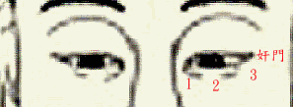
- 眼狹長佔有欲強 若後面上陽為作事積極
- 兩眼中間有細線出現則為配偶有外遇
- 眼睛代表文昌 男在左沒關係 女在右沒關係, 若是有受傷( 病變, 近視不算) 則學業沖不上去
- 眼會以一直眨 肝功能不好 ( 用力眨比較久) 猜疑心強 ( 小力眨一直眨) 業務遇到此種需要改變策略
- 眼水汪汪 水型喜人稱讚
- 眼紅 有血絲 若非肝不好則為脾氣暴燥
- 眉眼中若有疤或痣 則買到房子都不好會有破壞或脫落漏水
- 眼神弱及形狀不好 ( 三白眼四白眼) 投資不動產就會賠 若神足可以投資 會賺錢
- 目光有脫的意思為失神與神弱 與露光不同 大部份出現在重病與驚嚇
- 疑為不定閃爍 眼神強
- 信心不足為神弱 肩膀特別垂 情態象
- 情態象包含支體語言
- 肩膀一高一低為脊椎骨側彎 與人格無關
- 魚尾紋代表不好與勞錄 女命未婚有魚尾紋 代表易受別人甜言密語 男未婚者代表勞錄
- 橫紋有橫禍 直紋代表自己心中的一個糾結的點
- 心靈感應 胸口突然悶住或往內夾 代表家中親人發生事情
- 眼袋凹陷的不利子息 通常不能生小孩
- 眼袋紅潤為有子之喜
- 腎臟不好 笑的時候會流眼淚 ( 腎水不固 就像閥不僅一樣)
- 打哈欠會流淚為肝不好
談顴骨
- 重要性為護財 代表龍虎 與朋友
- 鼻高則顴骨可高 若顴骨高為賓欺主
- 兩邊不均 代表理財能力不足
- 突出代表事業心強
- 男太突出的話會有報負心理與佔有欲強
- 女太高為勞錄命勞心 對自己的子女與孫女放不下心
- 管理階層若都是顴骨高則要求高
- 長痘痘代表願望難成
- 若非常低 則聚財能力差 再加鼻挺為孤峰獨守不聽別人的意見 自我意識強
- 前面高為勞錄 壓眼為顴眼爭小孩容易學壞或身體不好
- 45 度高起來好 為顴柄
- 業務要找顴骨高的 鼻子挺的眉陵骨高的 操作員找鼻不高顴小眉陵骨低
- 親信要找眼神清淨
- 顴骨有破洞 凹洞的 中年事業大敗( 顴骨代表中廷)
- 女命忌三權命 ( 額高顴高鼻高) 有一個具備則很難相處 強勢
- 大的話會 比高好
- 代表中年的事業與權力 (35-45)
- 看起來不大 摸起來硬會剋夫( 身體, 事業, 人緣) 男生沒關係
- 男硬則會勞祿
談法令
- 晚年的事業 (45-60)
- 45 後未出現則大事業無望
- 若深的話護財強
- 一長一短代表無法管理下屬 有職無權
- 代表事業與兩條腿
- 有痣 兩條腿有病 官司 肝膽的毛命 女命為風濕
- 左 代表主業 右邊副業
- 看兩旁的氣色與溝紋
- 有島紋為不好 晚年事業會有危機
- 有青春痘業務上有問題
骨頭為一個人的格局 面相的流年
論人中
- 長寬廣好 長細不好 短寬也不好
- 有痣難產 產厄
- 女年輕人中平的不喜作家事 生育力差
- 人中不好嘴不好則女的骨盆有問題
- 越寬度量 修養越好
- 男有青春痘或氣色不好 泌尿系統 女婦科
- 51 歲 流年有問題
- 印堂 28 歲 流年有問題
- 越長越寬生命力越強
- 男命人中要有鬍子 若沒有則誇大與自負 較理想化
- 沒人中 子息與媳婦對待差 再加覆舟口的則更慘
- 若有紋則體力弱 若有生男生與兒子沒有緣份
論嘴巴
- 看情份宮
- 吹火口 會影響子息與事業
- 口大無縮 蘇貞昌 謝長廷 代表一個人的誠信度
- 男嘴歪剋子 歪越大的有可能會死 女嘴歪剋夫 (講話歪 )
- 男問子在口 女命看眼袋
- 男暴牙會剋子 女命會影響婚姻與老公
- 嘴又代表食祿 朝上好朝下不好
- 朝上又厚則一生食祿不缺 牙又白則更不缺
- 男嘴小 為口如蜜 講話打6 折除2
- 下嘴唇下翻 講話誇大 誠信
- 不看到牙齒 貴氣口風緊
- 下包上牙 矛盾性格
- 女下包上剋夫
- 舌短像咬舌 肝不好 女命婚姻不好 與剋夫
- 講話咬牙切尺會有凶災 若神弱會有凶災
- 講話的聲音好 財源才會廣 才會選上
- 聲音代表來客量
- 女命三權面聲音柔 婚姻沒問題
- 聲音與眼神一樣可以彌補五官
- 嘴有痣為有口福 也主是非多 並藏不住秘密
- 嘴唇代表脾臟
- 舌為心臟 心熱過旺 舌尖會很紅 似西瓜
- 女命 唇無痕 影響子息 ( 腰小臀小亦同)
- 小孩嘴常張開 氣會泄 脾臟不好 會較瘦
- 老年流口水沒關係 年青人則代表腎功能差
- 女命下嘴唇下垂為被愛型的 佔有域強 上唇厚為愛人型
- 女長噘嘴的比較容易有外遇的頃像
- 有虎牙眼神凶或三權突 婚姻不好
- 特殊格局口大容拳 大富
- 舌可以舔到鼻 為特殊格局 大富大貴
- 女命講話看到牙齦 婚姻上為被拋棄或被害者
論地格
- 下巴
- 男突出 老年忙祿
- 女突出 剋夫 身體
- 下巴代表一個人的意志力與行動力 較厚的才是 或戽鬥
- 上庭 思考能力 中庭 謀略 下庭 意志力
- 下尖的容易搬家
- 雙下巴代表修養好
- 下庭大沒有雙下巴為營養好
- 下巴有W 會有藝術天份
- 八卦豐滿 好命

第九節 綜合論斷
- 面相分上中下(大三庭)
- 日月角為眉毛上方 (飽滿會得父母的財產與照顧)
- 男左女右(右邊代表女性 左邊代表男生)
- 子女看眼袋的氣色( 青色 黑暗 會為子女操心)
- 眼尾較尖門(夫妻宮)可看出配偶的運勢 -→ 氣色紅潤 會有桃花運
- 看老公的眼尾可以知道 是否有外遇
- 鼻子看財運與財帛宮 (亮有油樣財運好, 酒糟鼻會破財)
- 印堂發黑需勸改搭其他交通工具
- 鼻頭(賺錢的能力) 越飽滿財力越好
- 鼻翼代表首財
- 鼻孔代表消費能力
- 鼻孔的大小 小的會會沒有錢回去 鼻孔越大越敢花
- 嘴巴代表一個人的誠信度與食祿 嘴唇好氣色也好
- 一輩子衣食無缺(嘴角往上樂觀往下悲觀)
- 嘴型好其他五官沒有缺點 一生不愁吃穿
- 嘴要厚與有紋路
- 嘴歪的代表誠信不好 男生很歪剋子 一點點溝通不良 女命剋夫或者口舌
- 眉毛可以切成三等份 眉尾擴散的 代表結果 財運先好後差
- 所有的部份可以分為三部份 第三個部份若不好的話 財運不好 無法聚財
- 眉毛又代表情緣宮型好 一生感情運好
- 前濃後淡 談練愛前好後不好
- 流年 33-34 會有破財的現象 與夫妻關係不好
- 眉毛有揚起的頓角 作事積極
- 額頭禿出為陽剛 男命沒關係 女命代表個性陽剛 事業上有成就 與婆家或夫家合不來(婚姻經營要用心)
- 眉陵骨禿出 男命好 女命不好與婆婆合不來 解法 : 1. 收斂自己的個性 2. 不要與公婆住
- 鼻子高的人自我意識強 脾氣硬 婚姻的對待差
- 女命顴骨高自我意識強 較勞累與操心操勞 對子女不放心 割捨不下 對家事料理好
- 女命若有三權命 婚姻會有離異的現象
- 鼻子長的 擇偶對像很嚴格 會較晚婚 與強勢
- 嘴翹的也是較陽剛
- 下巴戽鬥 晚景淒亮 長代表陽剛與孤獨
- 操作員(鼻不高 額頭不大) 業務員(顴骨大 鼻挺)
- 眼神強可以一直 直視你不眨 說兩句話就知道了
以下屬陰的
- 聲音 與 走路的姿勢 為看不到的
- 女命聲粗的婚姻不好
- 牙齒也是屬陰的
- 外八字 男不聚財 女剋子息
- 走路拖地聲很大 會影響到婚姻
- 走路會殿腳跟的會有官非 禿眼漏光亦同
- 男禿眼 1. 衝突 2. 官非 3. 出車禍
- 手通常有三條掌紋 生命線對應上庭 理智線對應中庭 感情線對應下庭
- 髮際不平的早年運勢不佳
- 額頭上面窄 一輩子會有幾次重大的車禍 額頭不亮則運勢與氣勢不好
- 手相中指中間生命線長度要超過 彎曲度要好弧度好的難找 若直的作事沒有積極度
- 生命與理智線 有黏不可以黏太長 有往上爬的線為努力線
- 事業線越直越長的代表穩定性越高 有斜線代表工作異動性較高
- 常用的那手 70% 不常用的那手 30%
- 理智線長度要超過無名指中間 若很長的話無法說NO 容易受騙
實際論
- 下巴尖型不好 因為下巴為地基 與奴僕宮請的員工不得利 不適合作生意 (黃子佼 陳為民)
- 火型適合為文人
- 下巴鑽洞會破壞身體
- 鼻子有痣有斑有疤 要點掉
- 大富看眼神 小富看鼻子
- 神不可以太強 太強會變成凶格
- 眉毛有疤 影響兄弟與男女朋友 夫妻 情緣宮
- 眉長感性 太長為感情用事 憂柔寡斷 眉短理性 太短為無情
- 眉太短 行事作為要多一點人情
- 35 歲前有白眉 有隱疾
- 年青人睡覺流口水 為隱疾或身體有病
- 眉長一條長毛 老年沒關係 年青人身體有不好
- 眉有斷眉的話會影響兄弟與情緣
- 一字眉連接 剛閉自用 個性急燥 與六親無緣助力不大
- 懸針紋 視為手掌的斷掌
- 橫紋一定會有橫禍 不論面相與手相
- 額頭有一條線代表辛勞 坎坷
- 男生斷掌 掌權 女生斷掌又硬 脾氣不好
- 耳朵 耳孔越大越好 要有耳當為腎緣 耳珠為好 一定要有耳骨
- 耳摸起來飽滿鼓起 談戀愛很多次
- 耳代表腎氣 有洞就漏
- 耳朵有朝 朝鼻 中年發
- 耳骨平的 個性好
- 耳尖的賭性堅強 火形耳
- 耳也代表一個人的學識 輪廓大 圓
- 耳不好 小道消息特別多
- 耳厚好 但不能硬
- 耳代表父母與田宅宮 耳底不可以長毛 下垂
- 面無善痣 有的話要紅與亮
- 沒耳垂的獨立性強 財要靠自己 父母親的助力不一定是正面的 母慈滅子
- 紅色的痣好 越看不到的地方 有痣為貴氣
- 紅與亮好 黑灰不好
- 姆指第一節有眼的 代表宗教緣份與有機會得到祖產
- 女命 人中旁有痣為有口福
- 人中越寬越深越長越好
- 人中歪最不好 女命的子宮不好受孕
- 男人中沒有細毛 較理想化
- 人中寬廣度量大 貴人多
- 人中漏斗形的 女代表難產 男會有攝護線
- 人中好的代表修養好
- 法令紋有很多代表層層護衛
- 禿頭上面一定要亮 暗就不好
- 皮膚白的人品味高
- 反骨 從後面看就可以看到鰓邦子 誠信不足 此人不可以用
- 眼袋代表子息與子女 生命力強 可以熬夜

第十節 綜合論斷與氣

1. 寅 | 春 木 青色 | 4巳 | 夏 火 紅色
2. 卯 | 春 木 青色 | 5午 | 夏 火 紅色
3. 辰 (木之餘) | 春 木 青色 | 6未 | 夏 火 紅色
7. 申 | 秋 金 白色 | 10 亥 | 冬 水 黑色
8. 酉 | 秋 金 白色 | 11 子 | 冬 水 黑色
9. 戌 | 秋 金 白色 | 12 醜 | 冬 水 黑色
辰未戌醜 --→ 土 黃色
  - 現為冬天, 面土黃色, 則運勢差, 但若為土型局人不忌
  - 春天 , 面不可以蒼白, 但金形局的人不忌
  - 局部色通常不照時令看
  - 大紅為官非
  - 很紅為婚喜, 學生為最進談戀愛, 上班族有升遷的希望,
  - 鼻子 微紅, 財運差, 胃腸差
  - 唇紅齒白好
  - 青色主要是驚嚇與虛冷, Ex: 小孩眼尾出現青筋被嚇到
  - 青色於嘴巴四周為胃腸較差
  - 男生發于手上的汗很多 黃色 反應在肝功能不好 黑色為官非與凶災
  - 鼻下黑為腎水不足
  - 印堂中黑最危險 凶災, 通常為災厄 非疾病
  - 耳發黑為疾病
  - 耳垂呈現縐狀為心藏不好
  - 黑色代表腎臟
  - 疾病反應到耳朵代表很嚴重
  - 作家的耳朵都比較白與較亮
  - 女生耳朵蓋住用臉頰的色去比
  - 耳紅為陰虛熱 會煩燥 晚上不易睡 會伴隨扁頭痛
  - 年紀大 耳紅扮隨高血壓 心血管病
  - 耳不宜紅 要白
  - 夏天出生為燥熱 時間又為09:00-03:00 為燥熱體質
  - 冬天 晚上09:00-1:00 為虛熱
  - 春 出生最好
  - 常看的人毛細孔擴張為最近的運勢不好
  - 耳朵白代表最近外緣不錯
  - 骨入塔對後代的影響小 火葬對後代的影響小
  - 陰屍會影響後代英年早逝
  - 斑多的人肝功能不好
  - 眼白內有黑點 會有隱疾
  - 點為巽無法繼承財產
  - 點為坤為怕老婆

- 女命顴骨高前突 古時相處時間久剋的程度嚴重 現代較沒有影響

第十一節 綜合論斷
- 額頭禿 代表智慧與孝骨
體相(情態相)
  - 臀部有肉財運強 臀部沒有肉 中年晚年財運守不住
  - 臀部兩邊大小不一樣財運也不好 女命難受孕
  - 女命 臀部沒有肉 難生育
  - 臀部 越翹越有財
  - 大部份多多少少都有長短腳是因為骨頭不平衡
  - 腿特別長的老來孤獨與下巴同論
  - 脖子不能長 除了木形人外
  - 女命脖子粗個性強
  - 男命一定要有腿毛 若沒有就會有官非
  - 走路姿勢交叉 女命會影響子息
  - 走路墊腳跟 會有官非與意外(車禍, 死亡)
  - 男命走路搖來搖去會造成婚姻不好
  - 腳在前身在後 的走路方式 斷為有意外 格局也低
  - 格局高的人 氣勢會出來 看不到但可以感受到它的存在

聲音相 代表財源與客源
- 柔 清澈有韻味 女命好 聲音好一貴可破九賤
- 剛 事業財源與來客量多 女命婚陰不好 男人的聲音越沉越好
- 悲 聽到聲音有點悲的聲音似阿吉唱的歌 損六親 婚姻一定不好 起浮大
- 泣 講沒幾句話就流眼淚
- 喜 商場上常看到 很虛偽 常會有一個笑臉 不似鄉下的熱情與熱心 過份的親切一定有問題
鬍鬚
- 要配合眼神 柔 疼老婆 惡 照三餐打
- 男 鬢角很順 可以得妻財
- 鬚也代表官運 鬚淡雜缺 工作上會出披漏
- 女命鬍子特長 會因為家裏影響而延待婚期 要結婚後運勢才好
- 女有弧臭會損傷到貴氣 婚姻也差
胸部
- 對應為面相的鼻孔
- 男代表胸襟氣度
- 男凹 1. 氣不好 2. 小心眼 中庭事業必有一敗
- 女命肩削 結婚之後先生的財運家運會向下掉
- 女命胸大 氣度大
痣與疤相同 但疤一定不好 痘
- 有長毛好
- 紅點好
- 發亮好
- 褐色為最不好
- 表面不平整不好 或不圓不好
- 面無善痣 身體大部份都好 身體最隱密的地方會有貴氣 會生貴子(非常孝順 非常有成就 兩者其一或者兩者都有)
- 痣要凸起 不然就是斑
- 鼻翼代表聚財能力 有損可以將財交給太太

第十二節 實務論斷
- 女命顴骨大 鼻子低 會有賓欺主的情形 夥計凶 賺錢沒問題 人事方面就有問題 鼻孔又外露 結婚之後會為娘家破財 鼻孔大較阿沙力 又川字紋 不喜管人 也不喜歡別人管 所以員工不可以請親戚與家裏的人 並不適合固定的上班工作 或自己作生意 也沒有耐性 無法一個事業作很久 川字手可以跟隨時機快速跟上 川字紋也喜歡花錢 姆指直硬可以壓制消費的能力 影歌星都會有川字紋與姆指凹彎 所以可以作生意 若凹彎很多 只能投資不能自己作 不喜歡管人 就要把管理權外放 找一個人去管 可以找顴骨高鼻高 並且要給一個空間發揮 再要配合眼神清正的
- 顴往前凸的主勞祿
- 50 年次以前的女性鼻子很少有高的
實務論斷二
- 女生坐著的時候有前傾 會有三種 急性 焦慮 太小聲
- 卜卦要以第一次為准
- 女聲中氣足 陽剛
實務論斷三
- 問子在口 齒唇不好 與子女無緣 可能有代溝 或在外發展
- 耳朵黑 運勢不好
- 左邊為正財的破財 右邊為偏財的破財
- 與流年相近的痣再點 過了就不用
實務論斷四
- 眼亮眼露 喜歡表現 嘴型好 愛講話
- 上庭代表形而上 長期額頭有黑 應該與神仙與佛較有緣 短期為傷官祿與父母
- 上庭額頭上代表判斷力與智慧 中庭代表知識
實際論斷六
- 女命 鼻子起節會很自我 對先生會很挑惕
- 起兩節的個性很拗
- 男命起節 大男人主義 男命起節個性上都有暇疵 都不好
- 眼神好為修養好 可以剋其他的五官
- 聲音要改的部份為速度與清析度
- 眼神先改為強弱再來正邪
直線流年法
    - 三庭為 20 40 60 歲
    - 各庭劃分為20 等份
    - 整個直線切直 看有沒有缺點 並且要看兩邊
    - 只適用60 歲內 60 歲後就重眼神
  - 腳大姆指多出一個凸出 小時歹命 一生辛勞 可能會遺傳
  - 女命六指為剋父的事業

實際論斷
  - 面色黑 較辛勞
  - 眼睛會笑嘴吧會笑 帶桃花
  - 眉尾散 夫妻宮不好

實際論斷
  - 下庭長 老了會孤獨 毅力強
  - 下巴凹心藏會有問題 下巴代表坎水腎也有問題
  - 耳朵代表名氣
  - 顴骨兩邊不均 聚財能力差
  - 耳朵紅又有斑要注意腎藏
  - 長壽的人耳朵大部份很大
  - 耳小資訊就沒有多
  - 王永慶 木型招風耳
  - 金型招風耳就不好 火剋金
  - 水軟不如手細
  - 有情緣沒有情份
  - 後腦凸出後再凹入會顧家
實際論斷
  - 眼神昏暗要注意健康
  - 下庭尖削部屬不得利
  - 貼耳一定會有財產
  - 眉尾有痣或斑出現 夫妻對待關係不好
實際論斷
  - 額頭凸出夫妻對待要注意
  - 鼻子頭有點水氣色會拉肚子
  - 女命聲音合緩聲調好
實際論斷
  - 顴骨高有疤 願望難成
  - 眼尾有紋會影響到子息
  - 鼻頭紅胃腸不好
  - 眼神不清正再加牙齦漏出來 會早產
  - 鼻凹陷 對丈夫對待不好

第十三節 綜合論斷
用相理檢驗新聞的真實性
  - 直視與久視 大人物格局

如何分辨小人
- 就五官相先看最後要回到眼神
- 耳朵薄的 小時環境不好 長大有可能會貪財(若眼神清正 不會貪不義之財) 較會執卓眼前的利益
- 鷹句鼻 較重視現實 骨不可以明顯(隨時都算計著你) 鼻垂肉壓迫到人中(藝術天份 重享受 會有下腹生殖系統的毛病)
- 眉(理性與感性) 疏而淡 理性過度就變成無情 會不在乎人情
- 劍峰鼻 較自私 沒看到肉只有骨 較會算計別人 但非大奸大惡的人 缺少人性與人情 自掃門前雪
- 以上四種人的人生觀與價值觀 都以自己為主
- 鼻子笑起來有虛花紋 打腫臉充胖子 與此人合夥要小心
- 眼睛黑白不分明 也是打腫臉充胖子 是非不明
- 女命臉薄 較沒有福氣
- 孫越的鼻子 算作是孤峰獨守 年青時
- 眼神是陰 講話是陽
- 鼻子短扁的人較自私
- 眼睛凹陷 1. 臥蠶凹下去(子息宮) 2. 奸門再凹(夫妻宮a. 離異死亡 b.未婚) 3. 眼神不好(健康有問題)
- 眼凹大部份都是無子息命 有的話應該為女生
- 問財在鼻 問子在口
- 眼有紅絲短期肝火旺 長期會有官非
- 鼻孔朝天對金錢不在意 並且樂天派 並好客
- 眼黃大部份肝不好
- 嘴角有痣 兩邊30度上下 嘴型不好(講話沒有誠信度) 痣又不好 更慘
- 下唇厚 被愛型 報負心強 愛心針對自己的家人
- 凸眼的小人是脾氣暴燥 凸眼大部份都是神強到外漏 愛恨交加 報負心強 千萬不要惹
- 田宅宮 凸出的有可能是因為脂肪厚
- 鼻子有節 心性難測
- 鼻子代表自信毅志力
- 孤峰獨聳的人不易接受別人的意見
- 鼻樑不正的人格上就有點問題
- 唇掀的人 講話沒有閉 講話不誠信 無情報負心強

實際論斷 一
- 兩額的黑 公司快倒掉 額頭上庭好 會得祖產
- 耳朵不錯 耳氣色黃易疲勞
- 眼神清正 忠貞度好 較會得到仙佛的保佑
- 眉尾不聚 不聚財
- 顴骨平與權力無源
- 臉上無疤與痣 沒有多大的災害
- 眉毛彎曲有情 重情傷財
- 眉尾散奸門不好 眼神不好 結婚很多次
- 得妻財要奸門保滿 鼻子有肉的 獅子鼻
- 下巴尖削不適當老闆
實際論斷二
- 下巴好晚運好
- 站很直為木型人
- 臉長直為木型
- 山根凹 賺錢很辛苦
- 耳廓與外翻 要離鄉背景
- 木型與金型 不忌顴骨大
- 眼尾有痣 但眼神清正沒有關係
- 木型人忌胖 胖則夭
- 魚尾紋年青時勞祿 年老就沒關係
- 眉毛淡短要聚就比較沒有關係
- 年壽山根 的抵抗力不好 但要看眼神好不好
實際論斷 三
- 土型人較有情 忌穢黑
- 耳朵有朝嘴 好
- 面黑土剋水 財運不好
- 賺錢一定要勞祿
- 鼻子大嘴大 吃四方才會不相剋
- 眼睛小 不適合投資不動產
- 眉毛代表眉采 適合當外務 與業務
- 地格飽滿請的員工好
- 三庭保滿 一生好命
- 40 以後走鼻子就發了
- 勃子粗 棟樑之財
實際論斷 四
- 法令紋明顯 鼻子又好為老闆級的
- 中庭短 事業有可能轉型 停個一兩年再作
- 半木(臉直) 半金(臉下有角)
- 耳白型好 名聲好
實際論斷 五
- 左眉成雜亂 財 情緣宮 眉尾代表散財 可能收不回錢
- 嘴彎會與子息有代溝
- 嘴下削 不適合管人
- 眼尾有痣 對子女第二個會較操心
- 臉歪會大男人主義
- 鼻子上有紅疹 最近會破財
- 皮膚白的人多多少少有潔辟

第十四節 綜合論斷
論六府
- 主要斷格局用的 上中下各取一個 可以搭配地支流年法來斷行運起浮
- 起骨要圓不可有方塊
- 上府(日月角上) 祖蔭 智慧(非知識 所代表的為學習力與悟性 入門快)
3. 中府(顴骨 與殯角) 人際圈人園與權力 官位的高低大小 領導級幹部的顴骨與鼻要搭配 傳統產業的高階經理顴骨高 顴骨高人際關係也不好 顴高抱負心強
- 下府(嘴角旁 ) 部屬 與 晚輩 子女 看子女孝不孝順 不動產 代表很重要的地基(基礎運) 下府不好的即使走運也有很大的起浮 下巴尖愛情運也不定與不好 對感情沒有安全感
所有論斷最後要回到眼神 若眼神不好其他好也沒有用 眼神可以斷出很多東西

- 四瀆 凹陷的地方代表水
  - 耳朵是長江
  - 口為淮河 水星
  - 眼為黃河 也可以看感情與品性 10 分 占3-4 分
  - 最中要的為人中 代表樞紐與閥 人中平蓄財能力不好 人中也可代表理財能力 人中寬度量大人邁與理財好 人中淺薄應變能力不足經不起打擊 好的主管人中要深與廣
  - 找好運的員工是事業至勝的其招
  - 財庫要兼看嘴巴 代表保險庫 人中很重要 嘴歪代表有破洞 漏財

- 五嶽
  - 南嶽 額頭 看直覺能力 額不好要外出發展不適合在故鄉地 上額代表久識之人 上額不好的行運到此要小心久識之人
  - 下額不好要注意沒有什麼交情的
  - 北嶽 下巴 代表成就
  - 中嶽 鼻子 財富
  - 東嶽 顴骨 代表權勢

  - 下三白 眼神又不好 與冷笑 下巴尖 尖酸刻薄
  - 下巴尖削部屬不得力
  - 鼻子似刀代表誠信度有問題

第十五節 綜合論斷
- 相先定格局
- 局分五行局 →
- 格分十二格 (厚 薄 貴 賤)
- 名人從外表看看不出來 通常會有這兩個問題(1) 骨相 (2) 內在五行

流年
26歲細部流年斷法要看上庭 因為上庭到30歲
30(上庭) 50(中庭) 60(下庭)

第十六節 綜合論斷
  - 內相(聲音)與外相(外在五行)
  - 聲音可分 金(慢穩重較響亮)木(斯文很慢細小)水(講快)火(焦燥 阿吉仔)土(低沉厚實)
  - 真假水型(咬字不清)
  - 團體像代表生命共同體
  - 團體像人多要看高階
  - 尖門 : 凸 心態不平衡感情有外遇
  - 一邊眉卷 成長過程不是由父母帶大
  - 山根歪婚姻有問題 尤其男生中年事業必破 老年祖產敗光 女山根有斑老宮會外遇 山根有青筋為婦科疾病
  - 男山根常黑青為腎氣不足
  - 山根高起與小孩不合
  - 鼻扁沒有主見
  - 鼻頭顴骨一年四季有汗 代表先生有外遇
  - 鼻尖顴一高一低會當小姨子
  - 顴骨兩邊不平均 男事業起伏不定很大 女被打 額再高 打更凶
  - 額頭好就是要高 不能夠蓋
  - 額小可以留一點去蓋
  - 面相上沒有流日 流日看氣色
  - 流月以劃象去看(畫像化像)

手 相
第一課 手相概論
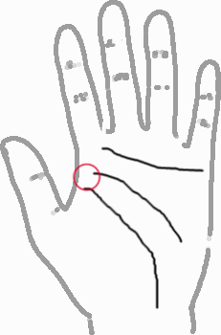
手相要訣 :長度與弧度 有橫紋必有橫禍
- 右撇子 : 先天左手 後天右手
- 左撇子 : 先天右手 後天左手
- 看紋路 掌型 丘 手指
- 小紋路三個月會變一次

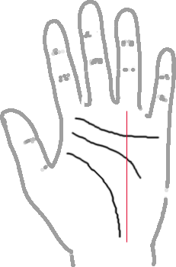
- 生命線和理智線分開 : 不受拘束 0.1-0.2 cm
- 生命線和理智線合在一起 : 憂柔寡斷, 若太長會有障礙
- 三線同源 : 愛恨交加
- 感情線太短 : 工作狂且不浪漫
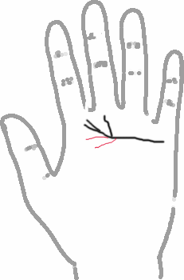
- 感情線太長 : 孤枕難眠
- 分開會閃電結婚

- 理智線以無名指為主
- 理智線 : 過紅線太長 不理智 婆婆媽媽
- 理智線 : 太短 喜怒於形

1. 感情線往上分岔 熱心助人 無目的
2. 感情線往下分岔 對自己有幫助的才作
Other :
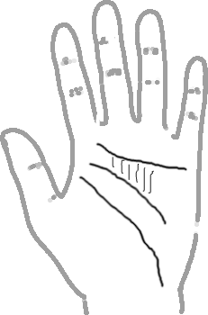
- 手指 :
- 中指代表財富及中心思想 長的話固執自我(唯我獨尊)
- 中指彎屈 心性不好
- 小指細彎曲不正(生育能力有問題)
- 食指代表食欲
- 姆指智慧意志力 很直有毅力小氣寒酸 很彎 不聚財需理智線來補
- 指頭末端似鐵槌 : 有橫財但會有意外之災 男命火爆 女命 扭

- 有游離紋 大譯馬 換工作 移民會成功
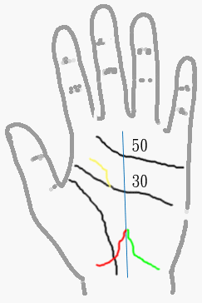
斷掌 :
- 有遺傳性
- 男人可掌握技術(有毅力)
- 女人個性沖 且有可能少年作到老 (結婚後要分居或者不結)
男人的手硬走技術路線 手軟當老師與業務型
事業線
- 日本人型 : (1) 一直線 (2) 工作沒有換
- 黃色線 : 換工作
- 紅色線 : 家人的助力
- 綠色線 : 異性外面的助力
- 藍色線 : 靠自己的努力
- 上班族看定性 (直大的) 若為很多分岔適合業務人員
- 若一條線上有斷斷續續為此人得惰性
- 事業線若於30 停住則是因為自己的個性害了自己(不自量力)
- 事業線若於 50 停住則是淡泊名利
- 超過則退休後心閑不下來
Ps. 事業需要兼看理智線 , 線實好 , 暗不好(運勢不好)
Ps+ps 川字手不適合讓人管適合自行創業
有線往上長的為努力線
*手中有三角區域為旗 四角區域為鼓 : 有此二者會掌大權勢

第二節課(婚姻感情)

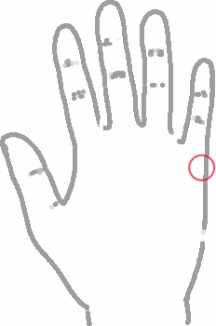
婚姻線
- 零條不羅漫帝剋
- 一條精神(最好) : (1) 一直線 : 有始有終 (2) 往上揚 : 幸福婚姻 (3) 往下垂 : 消極應付(不重視)
- 兩條要看濃淡長短


黑色 : 粗的為適婚年齡
紅色 : 結婚後會有插曲
藍色 : 婚姻前會有選擇物件
綠色 : 婚姻定不好(婚後會造成很大的心理沖激)
黃色 : 結婚前有阻礙
褐色 : 會離婚或要分居兩地
- 三條婚姻無定性
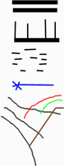
- 四條以上感情生活亂
- 雙重感情線 : (1) 上面代表家中(內) (2) 下面代表情人(外) 對感情心胸寬大 且多情
- 感情線上面有島紋, 星型紋, 十字紋 : 不好 婆媳不合 離不成被苦毒(何配偶價值觀相差懸殊)
- 婚姻線有斷線 : 婚姻會有問題(衝突, 外遇, 疾病) 再婚會比較幸福
- 婚姻線與感情線中有斜直紋,結婚不理智, 但若是成四方形為權力象徵
- 感情線越彎越多情, 很多彎不好(但好的理智線可以彌補缺點)
- 若感情線黑髒(感情不順)

- 三角關係 : 兩條線色澤與長度一致且幾乎黏在一起
- 幸福婚姻 : 有直線往上面長
- 喜新厭舊 : 有很多的小線
- 喪偶型 : 上圖 藍色有星紋與十字紋 綠色的線
- 配偶重病 : 上圖紅色的線
- 與配偶家人不合 : 上圖褐色的一條線與生命線及婚姻線交匯

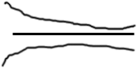
- 感情線上揚 : 感情豐富多彩多姿
- 感情線一直線 : 單調被動的呆頭鵝
- 感情線下垂 : 感情不好
其他 :
- 理智線有斷 : 好高騖遠不切實際
- 神密十字紋 : 中指下, 於感情線與理智線間(對五術與宗教有興趣)
- 一生財運 : 看手掌中可以盛多少水
- 剋夫 : 女生手掌中央有筋會剋夫
- 專情的女人 : 感情線直, 理智線直
- 無趣的男人 : 感情線直, 理智線直
- 專情的男人 : 手為四方形
- 生活型態判斷 : 理智線切過手中的上下兩塊
- 上大下小 : 重精神生活
- 上小下大 : 重物質生活
- 三線同源 : 感情理智無法拿捏
- 手指圓椎很容易受附近的氣氛感染
- 川字手 : 主觀性很強適合技術人員, 不憂柔寡斷 , 事業很大, 對婚姻不會藕斷絲連
婦女生小孩如何判斷
- 金星丘要夠大並且超過中指
- 金星丘越高越好
- 小指不可有瘀血或彎曲(若有的話要注意婦科疾病)
- 縱欲線 (手掌下方)
- 感情線後方有很多分岔像稻穗

第三節課(指頭與掌型)
- 手指頭第一節與其他節不一樣, 有黑色需要兩年才能退
- 局部性的黃色是疲勞過度, 整個就是肝不好
- 紅點三個月內運勢不開
- 很紅需要注意心血管器官老化會很快
- 財運未開
- 點狀or 片狀的紅點金星丘與月丘紅代表文彩(1. 智慧開 2. 桃花)
- 結婚前會出現6. 當天不一定會有
- 血管青色(青筋) (1. 寒 冷底金星丘有青色胃腸差 2. 驚嚇收驚a.買平胃散b. 蒼洗澡)
- 青筋往健康方面去斷
- 手心冒汗胃腸比較差胃濕(看中醫)
- 手張開極度彎區就不聚財
- 手指開就會漏財(交給配偶管理)
- 金星丘有彈性就活力多肉比較有衝勁, 睡很少就可以(浪漫)
- 若像雞爪就比較被動, 比較喜歡一個人生活(不浪漫) 硬也是一樣
- 手越軟寬容力越大, 但太軟就很隨便
- 手中的濕度要恰恰好
- 乾燥並不是病態那種 : 個性急燥
- 油油的手, 神經衰弱
- 女孩子的手大指要纖細或圓 , 不然就會勞錄命作到老
- 手大手指粗 , 技術性不可為業務類
- 手大小與身高作比例
- 手小本身有貴氣工作有社會地位或者嫁好老公
- 條狀的黑或帶狀的黑(氣色的黑)工作不順
- 女命金星丘不可太大與高
- 年紀大要看手背
- 手越細膩對感情度很高
- 純種命格的人少見 衣食不缺 遇貴人 並逢凶化吉
- 男手不可細與軟
- 男腳不能沒有腿毛會有腿毛
- 腿與官司有關走路
- 手紋迅速變代表事情很急速 表升遷or 譯馬
- 手指小與手掌大比例很懸殊代表智力較差
- 手指長又粗 很自我, 適應力強
- 姆指長意志力堅定並且實務沒人情 大部份都差不多(女比男多)超食指第一節
- 中指特長憤世忌俗, 代表自我意識太理想化
- 中指長 姆指不彎 自私與自我
- 精神分裂 龍發堂 中指長
- 食指到中指第一節一半, 若未突出沒有自我的主見
- 指甲不可留太長,
- 小指需要留指甲超過無明指第一節
- 小指代表生育長指甲可以避缺陷
- 食指比中指長這種人傲曼 人很孤僻
- 食指特纖細代表有藝術天份
- 中指比其他都短, 自閉活在自己的世界, 強暴犯 , 自卑心理
- 無名指長虛榮心強並且沒有責任感
- 姆指最重要代表腦, 有時代表隱性思維
- 手合在一起走路, 依賴性很高, 越合的手沒有安全感
- 姆指第一節像舌頭大大的第二節很細, 蛇頭姆指 , 我行我素 , 小孩難帶, 有偏財運,
- 男姆指指甲要越大越好生命力強 指甲小 好賭 吃喝嫖賭一點點
- 姆指第二節可彎似骨折 好色無品味不挑
- 姆指直不彎鐵公雞
- 四指可以彎到下面的人越隨便越愛玩 味口好不挑 當業務適合 對別人沒有成見 越硬的人適合作技術性
- 女指甲像巫婆, 並彎屈 : 身體肝與生育有問題 男生心性不好
- 指甲需要超過手指若沒有的話就是好賭 好吃懶作
- 手伸出會抖 (1. 個性緊張型的 2. 肝有毛病) 肝為筋 腎主骨
- 指甲要平穩完整
- 指甲花 姆指頭 火 食指肝 木 中指胃腸 土 無明指肺器管 金 小指腎婦科(水) (糖尿病) 第六指併入小指
- 指甲白血虛 氣虛為點狀片狀 活動力較差
- 有橫的紋代表有橫禍災厄
- 有直紋會影響生育 若不生了會影
- 脖子粗紅 指甲要紅
- 大姆指代表祖產 有缺限就是與父母親分開或者家道中衰
- 姆指代表毅志力 祖先
- 姆指有缺陷 因為自己的思維改變會影響婚姻
- 夫妻兩個都有受傷沒有問題但會為三餐煩腦
- 食指代表父親 , 若彎曲變形, 與父親不合 受傷也算
- 中指代表母親 , 若彎曲與母親無緣, 成年後會有婆媳不合, 母親對兒子的婚姻干涉
- 無名指代表配偶 有彎曲和老婆生活習慣不合
- 小指型狀不好, 子女的對待關係不好 代表子女
- 手暗的運勢不好
- 頭髮少血虛 色不潤澤 手發黃 可練氣功
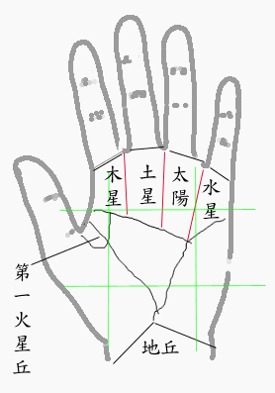
- 耳朵黑十年運勢不好
- 地丘為水 縱欲
- 金星丘為不動產
- 丘為格局 影響力比線條大 三條格局
- 會改的為運 非格局
- 木星丘 : 代表權力與社會發展的力量 職業 突起可掌權有旗鼓更好事業好
- 土星丘 : 代表地位
- 太陽丘 : 名聲 與人緣社交 加小指長得好 做生意很厲害
- 每個丘突起的話
- 長繭算不好的
- 水星丘 : 金錢與婚姻
- 第二火星丘 : 看合夥
- 月丘 : 看旅行
- 地丘 : 看土地(自己賺來的)
- 金星丘 : 戀愛家族性愛
- 第一火星丘 : 與自己人合夥
- 火星原 : 不能凸起來
- 方庭 : 鬥志(精神上, 宗教, 心靈)
- 改變命運 造形

第四節課(論事業命運)
- 手大的不適合業務與幕僚與決策
- 手指尖纖細的人買東西找好看
- 手指尖四角的人比較實務較勤簡並不浪費
- 姆指張開的角度, 便能嘹解他對金錢所抱持的態度(開浪費, 閉吝嗇)
- 姆指凹彎, 及時行樂, 作事沒有計劃, 特別對金錢
- 姆指直的適合當決策人員, 較不受到世俗人情的影響
- 手指長的朝精神方面, 思索型
- 手細長與纖適合小型工作室
- 手短的適合技術性的東西, 五金…
- 食指長有卓越權力欲望, 有卓越的領導能力(決策 纖細, 技術 短肥)
- 無名指與中指一樣長較投機, 便是賭鬼
- 手指頭任何兩隻一樣長的決不能存錢
- 小指為代表智慧
- 生命線的長度與曲度越大財運越好
- 越彎則外交手腕好較圓滑, 直的適合收帳接電話
- 彎的義意 : 事業心小企圖心小沒有雄心大志
- 感情線不可與智慧線生命線相交, 會有災難與危險 (交理智 : 義氣用事, 感情or 事業 分手有不平等與抱負心理, 不會懷疑別人, 就會產生抱複的心理)
- 好的理智現, 以知識換取財務, 再有太陽線則名氣好(彎曲度大並超過無明指, 起頭離開生命線 0.5 cm 以內)
- 生命線下面分岔與多線則代表, 離開家鄉可以得財, 生命線彎曲度要好
- 懷才不遇因為理智線不好
- 財運需要命運線與太陽線配合財才會大
- 太陽線有學生才會多, 法師有的話就會有很多信徒
- 作家的太陽線最常出現與消失
- 太陽線紋路相當明顯與固定會有不動產
- 小指出現為財運線, 同長為多子, 若多為醫療線, 個性比較有耐心 一條為財運線 多條為多子(同長)或醫療(不同長)
- 細紋因為後天使用產生變化
- 由金星丘出現的癡情比較濃厚, 有線出來的很難離開家人無法分居兩地
- 從月丘上來的, 會與太太關係蜜切, 並且住娘家 有兩條的人會有雙事業,
- 從生命線出來的只能靠自己努力 無法靠別人的幫忙
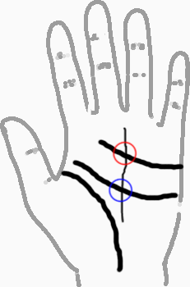
- 災難線 : 從中指下來 上粗下細 會發生重大事故(交通事故, 意外)
- 靠近生命線的命運線是出生富裕家庭, 但驕生慣養, 溫室裏的小花
- 少20-30年奮鬥, 命運線從外來(金星丘), 婚姻線好, 感情線也好
- 演藝人員命運線從月丘來, 代表異性緣好
- 以金星丘為起點或以月丘為起點的命運線, 都會被配偶影響很深

- 藍色 30 歲 紅色 50 歲
- 看那邊有斷就要小心事業上的危機
- 30 前有斷續或沒有的話 30 歲前無成就
- 有島紋有危機發生
- 命運線太長已超過指頭, 年老想擴張並會失敗 (老不休)
- 一條直線為平淡過一生 到三十歲會因為錯誤讓人生失常 若斷在感情上為結婚是不幸的開始
- 怕老婆的面相 : 左力小會怕老婆
- 女在三十歲斷, 會遇人不淑
- 命運線斷裂
- 斷有接會住院
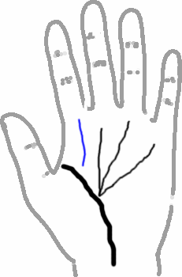
- 前斷後順 會有大事業 不論那一條會有慢性疾病 反之則不好
- 若有橫紋出現從金星丘到月丘, 會因為親近的人或戀愛問題
而產生麻煩
1. 三奇紋: 會有大事業相

沉浮的生命
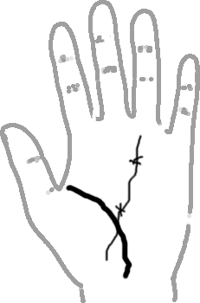
- 若有蛇狀 : 牆頭草型, 沒有主見 沉默是金
- 若三條川字的命運線 : 將軍型的人
- 知識份子型 : 有一線朝無名指 一線朝小指
- 太陽線不可太多, 兩三條最好
- 灰姑娘型 : 命運線後為星型或者米字
- 有星或米為幸運符號好, 無論再那理都有此丘的優點
- 特殊線

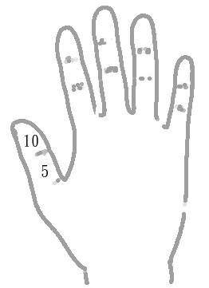
- 每一節為五歲, 看凹與碰
- 頭要圓不可平
- 手縫大會漏財(可以戴戒指來避免)

第五節課(論健康)
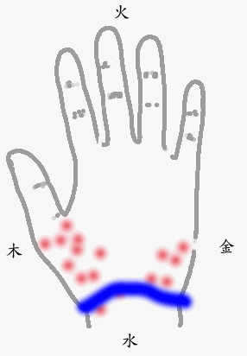
- 男生的手很軟軟到沒有骨頭, 格局低下, 三分鐘熱度,手硬較固執應變能力差, 有彈性為業務型
- 金星丘出現紅斑塊狀直徑大, 為肝病
- 正常人為紅潤
- 金星丘有一個塊狀長不消失, 艮土(腫塊)
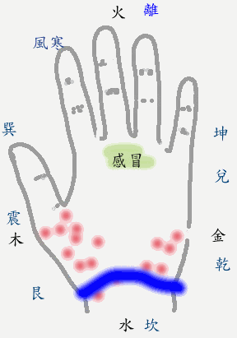
- 陽宅有廁與廚壓到天醫方會有腫塊
- 藍色以下為婦科
- 金星丘小的話 : 女生的子宮功能差
- 心臟病 : 生命中有橫線(突發) 感情線有島紋(慢性)
- 生命線下有島紋叉紋
- 人中歪斜 : 長期性婦科 , 人中有凹並無法馬上浮上來(婦科) , 或者有青春痘
- 破財 : 鼻子有青春逗
- 權骨兩夾 : 有願望難成
- 眉尾眼下就有異性糾纏
- 肺與氣管不好 : 青春痘無破紅
- 天蒼(兩個額頭) : 出遠門出不成
- 脖子與下巴 : 男肝火旺 女婦科濕氣
- 丘異常隆起或陰暗
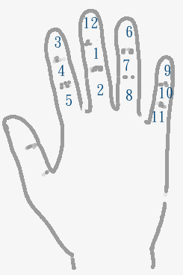
- 太陽丘(火) : 眼睛與心悸
- 月丘 : 膀胱腎臟泌尿系統 結石 婦科毛病
- 第一火星丘 : 與性病(花柳並)有關
- 第二火星丘 : 喉頭炎 支氣管
- 水星丘 : 膽 神經衰弱(作過頭) 肉體的疲勞沒有得到充份的休息
- 木星丘 : 身心症 腦溢血 牙齒
- 金星丘 : 生殖器 (多喝優若乳)
- 土星丘 : 胃腸與腫瘤
- 有異樣, 禿或者是有痔
- 以農曆為主, 看那一個月身體健康不好, 有受傷就有算, 但有痊癒就沒有關係
- 若要細分的話可以分成上下半月
- 金星丘有青筋的人天生會膽怯 若有很紅色會有不動產
- 大紅不好 很紅是吉利
- 男生練小指的力量 多用 水為生命資源 姆指與食指間常按摩
- 耳朵拉一拉與柔一柔 可保健康
- 女命指甲有似鳥嘴 介入別人的婚姻並易當人家的小老婆
- 感情線前段有幾條斜線切斷 則氣管不好 若又有紫色的則長期病不好
- 生命的長短 : 金星丘有沒有超過中指 70 就很長了 若沒有的話會帶疾延壽 理智線長要好金星丘要高
- 肺部 : 感情線的起端有斜紋 手掌編有雜紋
- 小孩子不看手相 看眼神
- 心攪痛 : 為理智線中間有岔紋
- 肝 : 發黃 從上面黃到下面 越下面越嚴重 到後面就沒藥醫了, 肝沒有神經
- 心臟不好 姆指第一節與手交接點有青筋 感情線與理智線中有叉紋
- 命運線與理智線交接點 有一個三角型 則為心室肥大
- 高血壓重風 : 各手指下面有奇怪符號
- 胃腸不好 : 金星丘為青色 寒濕 命運線中有島紋扁長的
- 健康線 : 小指長到金星丘 若很粗有習慣性便秘 很細會拉肚子
- 乾方若有橫紋會有糖尿病
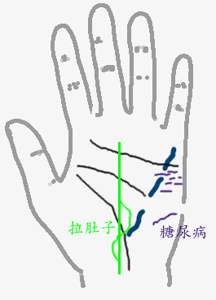

- 有岔紋或者是島紋 則會頻尿
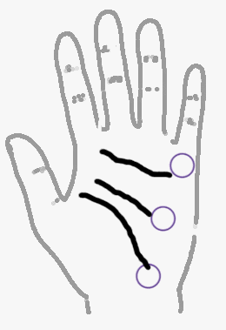

- 有亂紋或者青筋 會有風濕
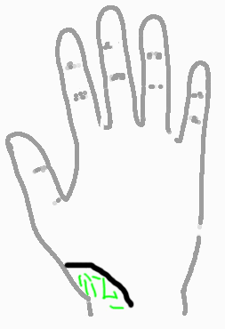

肝腫大
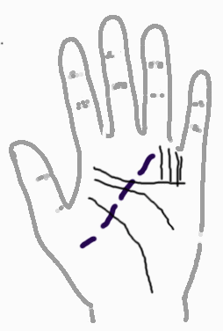
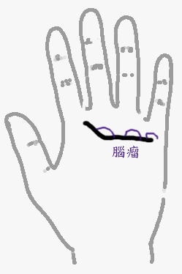

腰酸背痛 肝癌 或食指指甲內凹
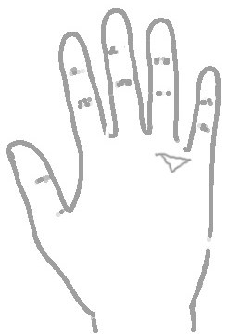
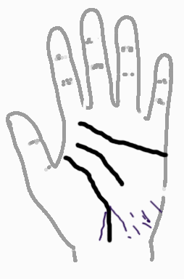

腦部易外傷

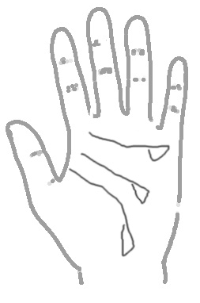

- 偏頭痛 : 理智線有很多分岔
- 無紋路的 與 六親無緣
- 無三線的 心思紛亂 沒有主見
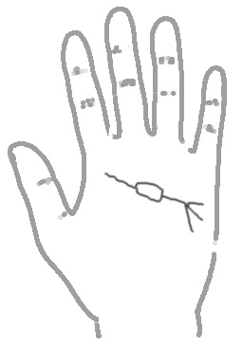
心臟暴斃

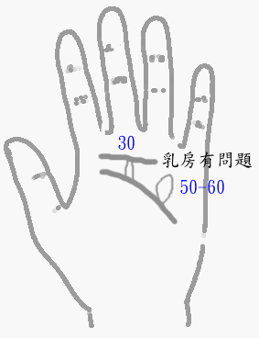

- 重度憂鬱症 : 面向中間擠 (蔡頭) 擠字臉
- 三角型在疾病上是缺點(火)
- 穿洞 : 流年到那裏就會不好(12 天支法)
- 眉毛代表感情(情緣宮)
- 嘴代表情份
- 耳朵(14歲) 不要穿孔 : 腎氣 越多越糟糕 晚年會帶疾延壽
- 子宮問題 : 生命線下有分線又有奇怪的線與虛線
- 子宮肌瘤 : 生命線下有島紋 若在最下麵最嚴重
- 女手太軟易有經痛 或者手小也是一樣
- 不孕 : 手頸紋上有亂紋並兼有符號
- 肩膀僵硬 : 感情線與理智線中間有很多的亂紋(中間)
- 頸椎有問題 :小指下 感情線與理智線中有亂紋

第六節課(實際看)
- 先看手指的姆指不長不短也不彎為普通, 小指代表口才與經商能力, 小指有縫會為子女破財, 先看掌 手 最後為線條, 生命線分岔體力較差 有兩條事業線可以兼副業 身體有慢性疾病, 理智線突然下要到外鄉發展 情緒變化大, 感情線太長為孤枕難眠 , 事業線拉到手指下會操勞, 理智線到月丘則要注意腦部疾病, 四指密在一起心態上比較保守
- 中指代表財運, 事業上發展很辛苦, 姆指很直比較有毅力有益於事業, 身體很好, 理智線分岔, 事業不可作太大, 但會盲目投資, 為白手起家型, 兩手相差很懸殊(家道中衰要靠自己了, 性格會有雙重性格, 會有桃花的事件發生, 中指與無名指分開會破財(為自己的嗜好與藝術破財)
- 姆指粗會有偏財運意志堅強, 理智線與生命線接太多會憂柔寡斷, 事業線從生面線出來的事業大健康就不好, 感情線直的較理智, 若姆指如鐵槌容易出事
- 雙重生命線有拉長則想太多, 作事易錯失良機, 理智線有斷需注意頭部毛病
- 小指彎曲會不容易生, 手指頭尖的氣色紅(運勢不好), 金星丘有紋
- 姆指第一指大於第二指有毅智力, 所有指節彎曲的小時生活不好
- 手纖細有藝術眼光
- 金星丘有痔會影響祖產, 姆指 金星丘 小指頭 三個可以看子女的成就, 理智線衝破幹宮需要到外地發展
- 掌大指小的為勞錄命, 手指頭不完整的會有勞錄命
- 有黑色為運勢不好, 皮皺為氣血循環不好
- M 字手的人心想事成
- 金星丘鼓起則有不動產, 手指纖細可把姆指的毅力平衡, 無名指不好則較沒有藝術氣息
- 中指不長則較沒有主見, 指長掌小安逸享樂
- 手掌中有點狀 1. 桃花(很紅色) 2. 文采
- 手指纖細 掌 指 紋路線條 , 生命線起點越上面心機越重, 姆指留指甲會傷人
- 金星丘外面線條越少越好 有的話會勞錄奔波
- 姆指彎曲較豪爽, 很難存錢, 若理智線再不好就很慘, 金星丘大的話財產多, 小指短要留指甲或者帶尾戒
- 小指偏低的話會影響到水星丘 太陽線有的話會有名氣 姆指太短會急燥與虜莽, 較易衝動
- 金星丘扁長形的不好 小指不好 金星丘可以彌補 小指短外交手碗不好生育能力差
- 女命姆指直就固執
- 食指與無名指一樣長理性與感性相當 弧口越開越長越灑脫
- 感情線長 生命線太短因為親情而破財 生面線前面有斷 求學過程不順遂
- 會有凶災 因有橫線沖斷理智線
- 指頭有紫與黑色 運勢很不好 身體也不好 可以練功改善 (改運繼續上面相與紫微鬥數) 三條婚姻線 會多情 (多情與風流的差別 有沒有行動) 若有橫禍線一輩子都會發生
- 姆指凹彎型較阿撒力 理智線分岔代表事業心 小指第一節代表口才與表達能力
- 手為圓錐型審美好 手有塊狀為文采 年紀大不會有桃花
- 雙手川字手較豪放 指代表格局 食指歪為了權力不則手短 中指為心性不好 無名指為沒有藝術氣息
- 戒指不可帶姆指 中指(錢的發揮)
- 內生命保護線 20-40 的生命比較順 且要有福報的人, 癡情紋 金星丘飽滿田宅多, 食指與無名指同長代表貴人多, 由金星丘斷生命線出來的較喜歡賢淑型
- 有多條事業線的可以兼作副業 代表作事不專一
- 手掌長的為木型手
- 姆指第一節為佛眼(孔明眼) 對宗教較有機緣與親進
- 小指為外交能力
- 小指短 金星丘小則生命力弱
課後補充的資料
a. 睡前抹綿羊油 露得清於手 手氣會好 手要洗乾淨
b. 掌 指 紋 氣色
- 色深則運勢不好
- 男人身體不好的可與小孩睡 或者報小孩 小孩不能吃退火的藥
斷掌
- 有一條往上面的 全心於事業上面
- 有下一條事業有成 心靈不平靜
- 若上下都有一條線會 很矛盾與燥鬱
- 若脾氣好為拼命在忍耐 很容易暴發
- 陰陽混合 的手面相最慘
- 棄紋就指與掌來判斷
- 儘量不要凹手指 對手指不好

